Чай из яблочной кожуры
Этот светлый ароматный, вкусный чай приготавливаю из срезанной кожуры яблок, которую хорошенько измельчают и подсушиваю в духовом шкафу до ломкости. Кожура яблок, особенно антоновки, папировки и других сортов кислых яблок богата витаминами А, В1, С, РР, Р, каротином, органическими кислотами – лимонной, яблочной, винной, содержит белки, пектины, клетчатку, сахара, дубильные вещества, соли железа, кальция и большое количество микроэлементов – цинка, меди, марганца, эфирных и жирных масел.
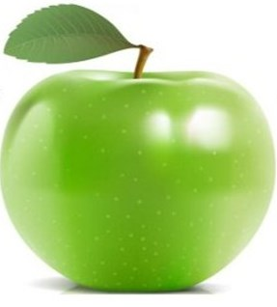
Тройной чай:
Положить в чайник черный или зеленый чай, зверобой и мяту в равных частях из расчета обычной заварки, залить кипятком и настоять не более восьми минут.
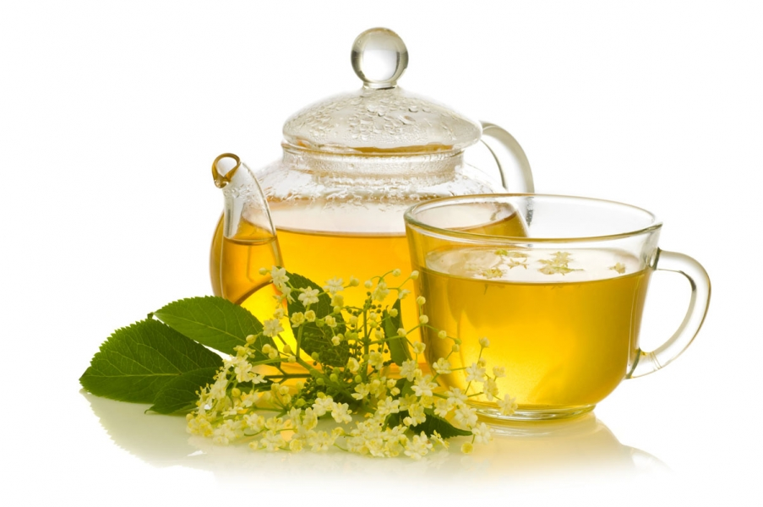
Самый лучший витаминный чай - это чай, приготовленный из трав, собранных своими руками. Поэтому так важно каждому хорошо знать правила сбора, переработки и хранения трав. Прежде всего, нужно помнить, что все хорошо в меру. Это касается и травяных сборов для чая. Перед употреблением – проконсультируйтесь с врачом.
Желаем вам крепкого здоровья!

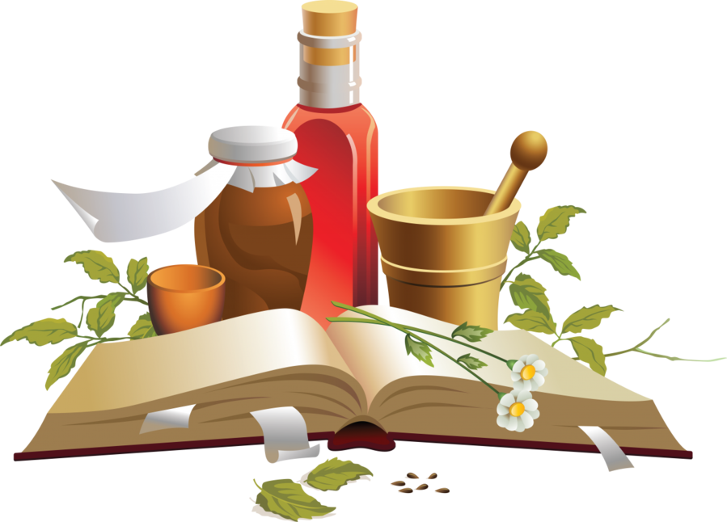

адрес:
623300 Свердловская область, г. Красноуфимск
ул. Саргинская 12
телефоны:
(34394)2-24-89,2-48-89

⓪директор
Елисеев Сергей Александрович
высшая категория

①методист
Половникова Надежда Николаевна
высшая категория



Муниципальное
бюджетное учреждение дополнительного образования

«Станция юных натуралистов»

г. Красноуфимск
2018 г.

Домашний" чай из травы! Предки наши знали в нем толк!
Не все травы "дышат в лад", то есть не все травы для чая, как и для лечебного сбора, можно соединять вместе; надо знать точное соотношение трав в сборе. Мы раскроем вам некоторые секреты травяных сборов для чая.
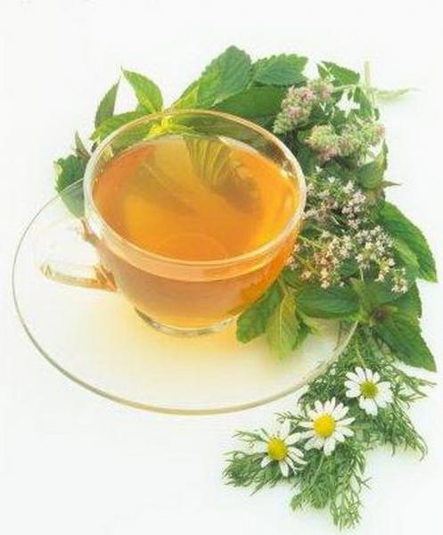
Правильно заваренный витаминный чай обладает неповторимым вкусом, ароматом и цветом, в нем сохраняются все биологически активные вещества.
Сборы (состав) травяных чаев могут быть самыми разнообразными и зависят от вкуса и самочувствия человека. В смесь желательно всегда включать одну ароматную травку (душица, мята, мелисса, чабрец и т.п.). Применять в смеси две-три ароматные травы не рекомендуется: ароматы могут друг друга уничтожить или смешаться в неприятный запах. Как правило, в сборе должна быть одна ароматная травка и несколько нейтральных трав.
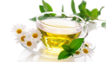
Чай из цветков шиповника.
Из лепестков шиповника получается необычайно нежный, ароматный, очень приятный на вкус чай. Лепестки содержат витамины С, Р, В2, Е, К, сахара, пектиновые вещества, органические кислоты. Лепестки высушивают в тенистом проветриваемом месте. Они должны иметь нежно-розовый цвет. Их осторожно складывают в стеклянные банки, плотно закрывают и хранят до года.
Для приготовления чая берут одну столовую ложку высушенных лепестков и заваривают стаканом кипятка. Чайник закрывают салфеткой на 2-3 минуты.

Земляничный чай
В плодах земляники и её листьях содержится много сахара – фруктозы и глюкозы, органические кислоты – лимонная и яблочная, пектины и дубильные вещества, жирные масла, клетчатка, ароматические масла, витамин С, каротин, фолиевая кислота, микроэлементы, соли железа, кальция, фосфора, кобальта, марганца.
Для приготовления земляничного чая берут 2 чайные ложки плодов земляники, заливают стаканом кипятка и настаивают 3-5 минут.
Омолаживающий чай.
Нарежьте яблоко вместе с косточками и положите его в термос. Добавьте 2 ст. ложки смородинового листа, 2 ст. ложки ягод облепихи, 1 ст. ложку мяты и 1 ст. ложку зверобоя. Залейте кипятком и оставьте настаиваться на ночь. Утром настой процедите и пейте его как чай в течение дня.
